**上海源豪检测技术有限公司“10.28”**

**高处坠落死亡事故调查报告**

2021年10月28日15时左右，在浦东新区书院镇新鹏路38号上海泛洋交通设施制造有限公司内发生一起高处坠落事故，造成1人死亡。

事故发生后，根据《中华人民共和国安全生产法》《生产安全事故报告和调查处理条例》（国务院令第493号）等相关法律法规的要求，以及浦东新区人民政府的授权，由浦东新区应急管理局（以下简称“区应急管理局”）牵头，会同上海市公安局浦东分局、浦东新区生态环境局、浦东新区总工会、书院镇人民政府，并邀请浦东新区监察委员会派员组成调查组。调查组通过现场勘查、调查取证、综合分析等，查明了事故发生的原因，认定了事故的性质，提出了对有关责任人员、责任单位的处理建议和防范措施。现将情况报告如下：

1. **事故基本情况**

**（一）事故相关单位情况**

1．上海源豪检测技术有限公司（以下简称“源豪公司”）：成立于2015年08月04日；统一社会信用代码：91310117351160006U；住所：上海市松江区宝益路151号2幢3层；法定代表人：姜智海；公司类型：有限责任公司(自然人投资或控股)；经营范围：检测技术领域内技术开发、技术服务、技术咨询、技术转让。【依法须经批准的项目，经相关部门批准后方可开展经营活动】

源豪公司持有上海市市场监督管理局颁发的检验检测机构资质认定证书；证书编号：160912341399；有效期至：2022年06月23日；源豪公司同时持有中国合格评定国家认可委员会颁发的实验室认可证书，注册号：CNAS L11632；有效期至：2024年11月13日。

源豪公司通过了质量管理体系、环境管理体系、职业健康安全管理体系认证，持有相关认证证书。

2．上海泛洋交通设施制造有限公司（以下简称“泛洋公司”）：成立于2000年05月18日；统一社会信用代码：91310115630906069P；住所：中国（上海）自由贸易试验区临港新片区书院镇新鹏路38号；法定代表人：罗勤俭；公司类型：有限责任公司(自然人投资或控股)；经营范围：交通设施、交通器材、牌、路灯杆、LED照明灯具、长臂杆、标牌杆、五金的制造、加工，喷涂，交通信号灯、标线、防护栏、金属制品的设计、制造、安装，轨道照明灯具、隧道灯、LED显示屏、高杆灯、复合型交通设施杆、建筑材料、日用百货、五金工具、工艺品（除象牙及其制品）、机电产品的销售，照明建设工程专项设计，市政公用建设工程施工，公路建设工程施工，市政专业建设工程设计，公路路面建设工程专业施工，公路交通建设工程专业施工，电子产品科技领域内的技术开发、技术咨询、技术服务、技术转让，自有房屋租赁，娱乐场所（游艺娱乐场所），酒店管理，娱乐场所（游艺娱乐场所）。【依法须经批准的项目，经相关部门批准后方可开展经营活动】

**（二）事故相关人员情况**

1．张建锋，男，35岁，上海松江人，源豪公司采样员。

2．赵肄俊，男，30岁，上海松江人，源豪公司采样员，事发时与张建锋同一组外出进行采样。

3．王喆峰，男，35岁，上海松江人，源豪公司采样员。

4. 张卿，男，29岁，上海松江人，源豪公司采样员。

5. 罗勤俭，男，59岁，上海浦东人，泛洋公司总经理。

6. 周国标，男，61岁，上海浦东人，泛洋公司员工。

**（三）相关合同情况**

1. 2021年10月12日，源豪公司与泛洋公司签订有《委托检验合同》，委托单编号：HJ2138199；检测类型为废气、废水、噪声；合同附件中列明有组织废气检测点位（位置）为喷塑废气排口、烘房废气排口。但双方未签订相关安全生产管理协议或在合同中约定安全管理责任。

2. 2021年9月18日，张建锋与源豪公司签订了《劳动合同书》，合同载明张建锋从事采样员工作。

**二、事故发生经过和救援情况**

2021年10月25日，源豪公司采样员王喆锋、张卿来到泛洋公司进行检测采样工作，王喆锋到达有组织废气采样口进行采样期间发现采样仪器坏了，当日未能完成废气采样。10月28日，源豪公司安排张建锋、赵肄俊再次来到泛洋公司进行有组织废气采样。到达现场后，赵肄俊在车上负责安装仪器，张建锋由泛洋公司员工周国标带领下，跟在其身后通过三车间二楼东侧房间窗户来到六车间东侧彩钢棚屋面上，准备绕到六车间北侧废气排放烟囱处。行走过程中，张建锋踩到镶嵌在彩钢板屋面的采光板，采光板破裂后张建锋由彩钢棚顶坠落至地面。事发后送至上海市第六人民医院（东院）进行救治，经抢救无效于当日15时25分死亡。

**三、勘察调查及鉴定情况**

**（一）现场勘察情况**

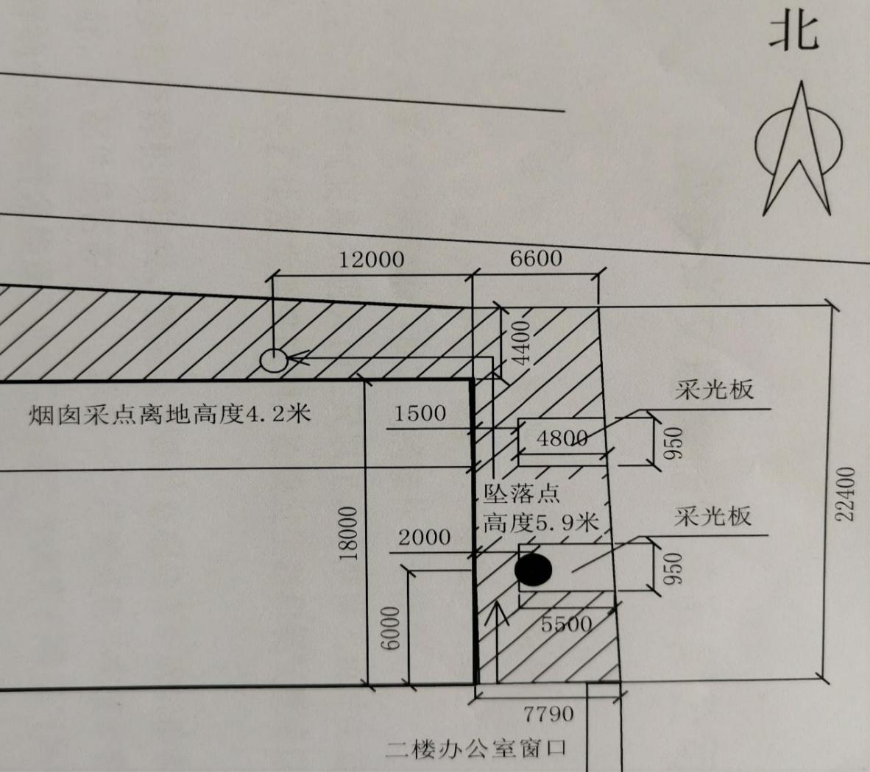

事故现场平面示意图

1．事故现场位于泛洋公司六车间东侧彩钢板屋面，有组织废气采样点位于六车间北侧。六车间东侧彩钢屋面上镶嵌有两块采光板，碎裂采光板长为5.5米，宽为0.95米，坠落点距离地面5.9米。泛洋公司六车间东侧彩钢板屋面与六车间北侧彩钢棚不在一个平面上，存在约2米的落差（通过时携带临时梯）。

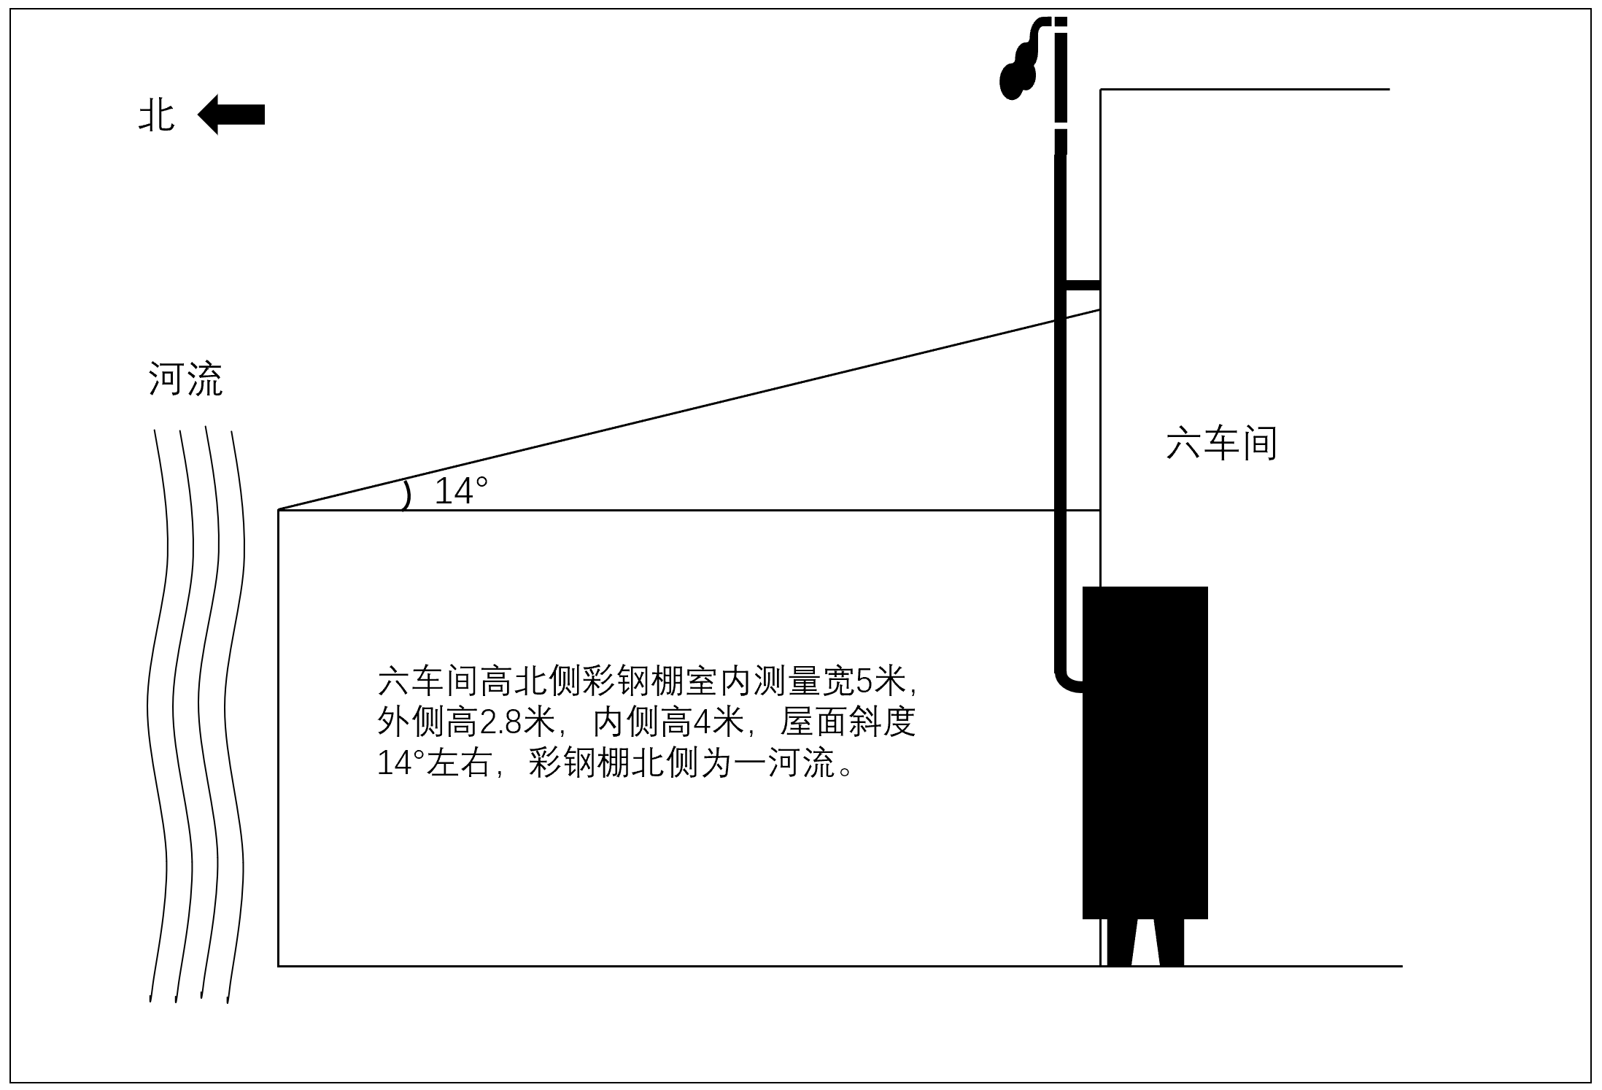有组织废气排放烟囱处平面示意图

2．有组织废气采样口位于六车间北侧彩钢棚上方，从彩钢棚内部测量，彩钢棚北侧墙体高度2.8米，南侧墙体高度4米，彩钢棚宽度5米，棚顶彩钢板倾斜角度约14度。

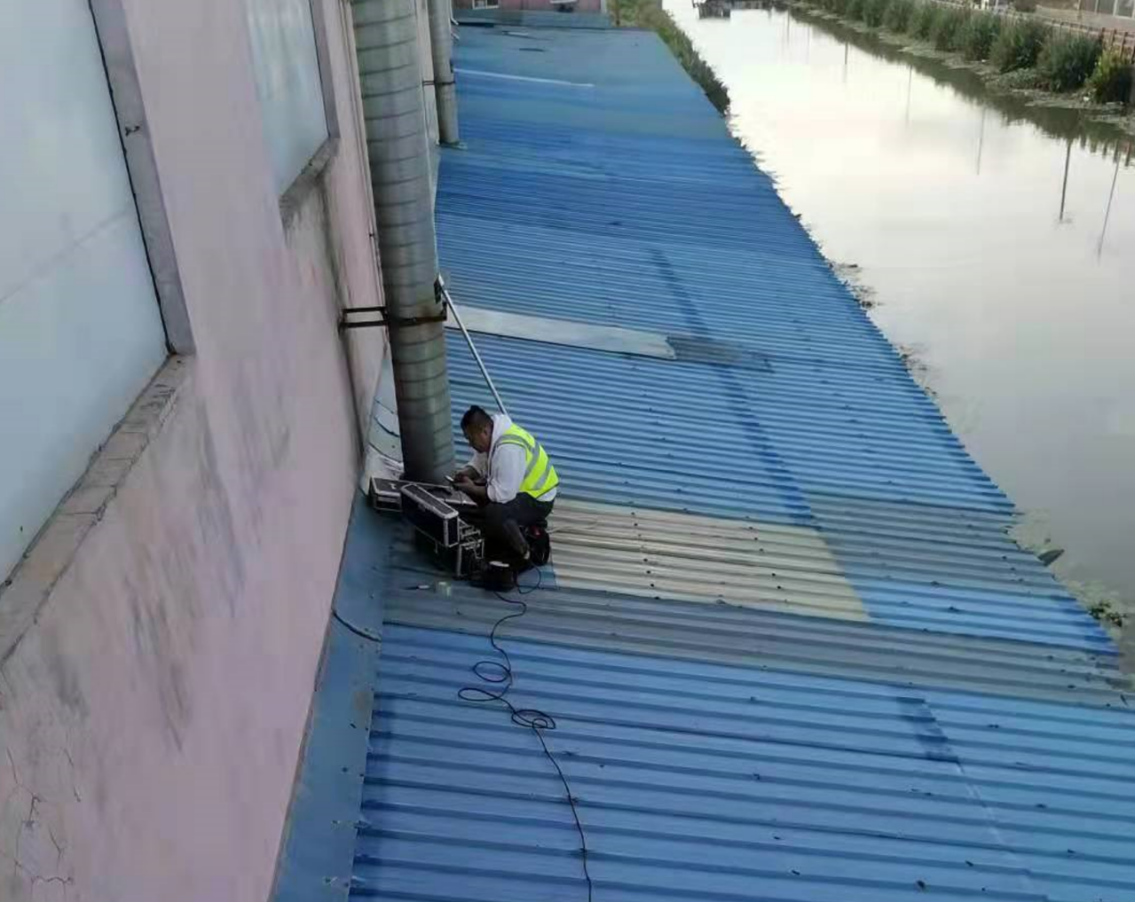

3.在进行泛洋公司有组织废气采样时，采样人员历年都以六车间北侧彩钢棚顶作为作业面进行采样工作，也均通过三车间二楼东侧房间窗户再经过彩钢棚的方式达到采样点。

**（二）安全管理情况**

1．源豪公司提供了《现场采样人员安全制度》《2021年现场组管理制度》及受控程序文件等。

其中《现场采样人员安全制度》明确烟道监测点距离地面较高时，需要有牢固的梯子、工作台和扶手。架设的工作平台要稳固，符合监测需要。工作平台应设置防护栏，能提供三人进行操作仪器和采样空间。在高处采样时，监测人员必须佩戴安全带。

《2021年现场组管理制度》明确采样人员进入企业必须戴安全帽，穿反光背心。必要时配带手套、安全绳、防护镜、口罩等防护用具。采水样、登高等必须两人在现场互相照应；现场采样需确认是否有安全隐患，如有安全隐患可与客户进行沟通，如无法解决可以拍照留存证据，告知相应业务人员并取消任务。10月25日采样人员张卿查看并判断泛洋公司废气采样点现场存在不安全因素并汇报公司相关人员。在与公司业务人员沟通后，王喆峰继续进行采样作业，且为单人操作，当日因设备损坏未完成废气采样工作。10月28日，源豪公司在知晓采样现场不符合安全标准的情况下安排人员进行采样作业。

源豪公司受控程序文件《采样及质量控制程序》中明确每次采样必须由2名或以上的采样人员参加，采样人员经过培训上岗，了解采样的基本知识和要求；采样礼仪要求穿采样服，戴安全帽，佩戴上岗证。根据相关人员笔录，张建锋事发时未佩戴安全帽。

源豪公司受控程序文件《人员培训与管理程序》中明确相关负责人根据各部门和岗位所提出的培训需求，于每年底制定下一年度的培训计划，填写《年培训计划》；人员培训计划的内容可包括岗前、转岗、技能再提高、仪器设备更新后或投入使用前、执行新标准或新方法前、开展新的检测项目前所涉及的专业知识、校准知识、质量控制与监督管理知识、计量理论知识、误差理论、数据处理、法律法规、职业道德规范等各岗位所需的应知应会的培训。源豪公司提供了2021年人员培训计划表，其中未包含新进人员岗前培训；源豪公司除提供《实验室安全和应急救援措施考试题》外，未提供张建锋2021年重新入职后的培训教育材料，未提供作业场所危险因素安全交底记录。

2. 泛洋公司提供了《安全生产管理制度》，内容包括安全生产责任制、安全教育与培训、安全生产检查等，但未包含隐患排查治理制度及外来施工单位或承包商的安全管理要求内容。

3. 泛洋公司提供了2018年7月编制的《上海泛洋交通设施制造有限公司环保整顿规范结果评估现状评价及整改意见》及《环保违法违规建设项目规范整治报备表》，根据相关人员笔录，泛洋公司2018年经整治后设置了有组织废气监测点，后续一直委托源豪公司进行废水、废气、噪音的检验工作。

4. 按照上海市地方标准《大气污染物综合排放标准》（DB31/933—2015）5.1.2要求：污染源排气筒应按照环境监测管理规定和技术规范的要求，设计、建设、维护永久性采样口、采样测试平台和排污口标志。新源监测点设置应满足附录 C 的技术要求。

附录 C中C3.2.1描述在确定的采样位置开设采样孔，同时应设置永久、安全、便于采样及测试 的监测平台。

C3.2.2描述如果监测平台位置靠近建筑屋顶边缘或位于屋顶上，应在建筑屋顶设置防护栏，通往监测平台的道路要求平整，宽度不小于0.9m，通道的承重不小于200kg/㎡。

C3.3.1描述监测平台与地面之间应保障安全通行，应设置安全方式直达监测平台。

泛洋公司六车间北侧有组织废气采样口附近无专用监测平台，采样人员在彩钢棚顶上进行有组织废气采样作业，也未设置安全到达采样口的通道。

**（三）死者鉴定情况**

1．居民死亡医学证明书记录直接死亡原因：严重颅脑损伤，多发伤。

2．复旦大学上海医学院司法鉴定中心司法鉴定意见书尸体检验发现：鼻腔见血迹；前额部擦挫伤；胸前区一处圆形印痕；双侧胸腔积血；右侧腹股沟见一处针眼，伴周围皮肤青紫；体表多处擦挫伤。综合分析认为，张建锋所检见损伤符合高坠伤特点；其死因符合高坠致胸部闭合性损伤。

**四、人员伤亡和直接经济损失情况**

**（一）伤亡人员情况**

张建锋，男，35岁，上海松江人，源豪公司采样员。

**（二）事故直接经济损失**

截止目前，张建锋工伤保险赔付程序还未完结，事故造成直接经济损失总计人民币40万元。

**五、事故发生原因和事故性质**

**（一）事故发生的原因**

1．直接原因

张建锋安全意识不强，在不具备安全检测的条件下，未穿戴安全防护用品违章在彩钢板屋面上行走时踩穿采光板后从高处坠落，导致事故发生。

2. 间接原因

（1）源豪公司未严格落实安全规章制度，未对现场采样人员张建锋进行安全教育培训和安全告知交底，在知晓采样现场不符合安全标准的情况下安排采样作业。

（2）泛洋公司未按照《大气污染物综合排放标准》（DB31/933-2015）要求设置永久、安全、便于采样及测试的监测平台及通道。

（3）泛洋公司未制定承包商安全管理制度，未依法与承包商签订专门的安全生产管理协议或在合同中约定安全管理责任，落实发包方安全管理责任。

**（二）事故性质**

经事故调查组认定，“10.28”高处坠落死亡事故是一起一般等级的生产安全责任事故。

**五、事故责任的认定和处理建议**

**（一）对事故责任者的责任认定和处理建议**

1. 张建锋，源豪公司采样员，未穿戴安全防护用品在彩钢板屋面上行走时踩穿采光板后坠落至地面，导致事故发生，对事故发生负有直接责任，鉴于其已在事故中死亡，不再追究其责任。

2. 罗勤俭，泛洋公司总经理，未全面履行安全生产责任，隐患排查不到位，未及时消除采样口通道存在的安全隐患，违反了《中华人民共和国安全生产法》第二十一条第五项规定，对事故发生负有责任，建议区应急管理局依法予以行政处罚。

**（二）对事故单位的责任认定和处理建议**

1. 源豪公司未严格落实安全规章制度，未对现场采样人员张建锋进行安全教育培训和安全告知交底，在知晓采样现场不符合安全标准的情况下安排采样作业，违反了《中华人民共和国安全生产法》第二十八条第一款和四十四条第一款的规定，对事故的发生负有责任，建议区应急管理局依法予以行政处罚。

2. 泛洋公司未按要求设置永久、安全、便于采样及测试的监测平台及通道，违反了《大气污染物综合排放标准》（DB31/933-2015）5.1.2的规定；未制定承包商安全管理制度，未依法与承包商签订专门的安全生产管理协议或在合同中约定安全管理责任，落实发包方安全管理责任，违反了《中华人民共和国安全生产法》第四十九条第二款的规定，对事故的发生负有责任，建议区应急管理局依法予以行政处罚。

**六、整改防范措施建议**

“10.28”事故的发生暴露了源豪公司、泛洋公司在落实安全生产教育和管理方面存在一些问题，为深刻吸取事故教训，进一步加强安全生产工作，提出以下事故防范和整改措施：

（一）源豪公司要加强对员工安全教育培训，提高员工安全生产意识，规范作业安全，杜绝类似事件再次发生。

（二）源豪公司加强检测点风险辨识的组织领导，细化操作程序，明确安全责任，强化责任落实。

（三）泛洋公司要加强风险管控和隐患排查工作，按照相关法规标准，安全防护设施设置到位，完善各项管理制度，加强对外来施工单位或承包商的安全管理。

“10.28”高处坠落死亡事故调查组

2022年1月21日